DIE HÖLLE AUF RÄDERN – 4941 KILOMETER NONSTOP AUF DEM RENNRAD
04.06.2018

2016 gewann die Winterthurerin Nicole Reist das extremste Radrennen der Welt, das über 4941 Kilometer und 53'400 Höhenmeter – von der amerikanischen West- an die Ostküste – führende Race Across America (RAAM). Am 12. Juni 2018 startet die 34-Jährige erneut. Maximale Herausforderung, maximale Erschöpfung. Die Hölle auf Rädern.
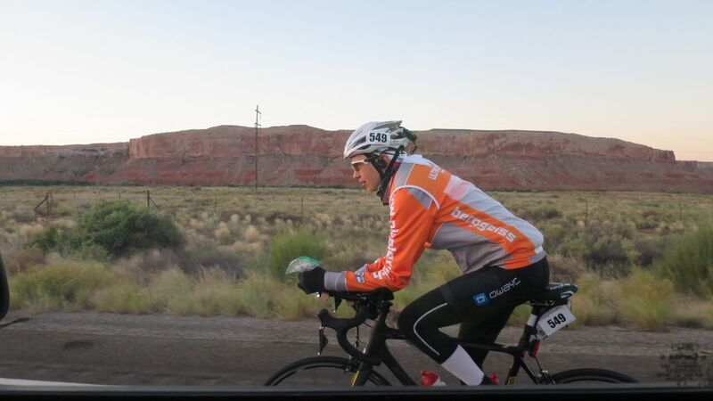
Reist gilt als die beste Extrem-Radfahrerin der Welt. Die Winterthurerin gewann neben dem RAAM 2016 unter anderem vier Mal in Folge die Tortour, das härteste Radrennen der Schweiz. Letztes Jahr triumphierte sie zudem am Race Around Ireland mit Streckenrekord und kam sogar vor dem schnellsten Mann ins Ziel.
Die psychische und physische Leistungsfähigkeit ist mitentscheidend für den sportlichen Erfolg. Und damit auch die richtige Ernährung, die die Athletin effektiv mit Energie und Nährstoffen versorgt. Wegen einer diagnostizierten Glutenunverträglichkeit war Reist auf der Suche nach einem passenden Verpflegungspartner und fand diesen mit der Marke PEAK PUNK. Auf PEAK PUNK wurde Reist beim Fahrradhändler ihres Vertrauens aufmerksam. Der Slogan der Marke - „NO BULLSHIT INSIDE“ - machte Reist neugierig. Bei einer achtstündigen Testfahrt prüfte sie Energieriegel der Marke PEAK PUNK auf Herz und Nieren. Sie nahm stündlich fünf der 100% natürlichen, biozertifizierten Riegel zu sich. Der Geschmack und die Verträglichkeit, kombiniert mit der langanhaltenden Energiefreigabe begeisterte Reist dermassen, dass sie mit PEAK PUNK Kontakt aufnahm. Und wo
Grenzerfahrungen und spannende Geschichten geschrieben werden, ist der neue, edgy Food Brand aus der Schweiz natürlich mit von der Partie.
«Gesunde, langanhaltend konstante Energie ist für mich entscheidend. Keine Zusatzstoffe, welche dem Körper unnötige Arbeit bringen. Nur gesunde, ausgewogene und auf den Sport abgestimmte Energie kann mich optimal unterstützen. Frei von Gluten und Laktose.» Nicole Reist

Die Rennen der erfolgreichsten Ultracyclerin der Welt fangen bei 1000 Kilometern nonstop erst an. «Ich bin überzeugt, dass der Mensch viel mehr leisten kann, wenn er bereit ist, seine Komfortzone ab und zu zu verlassen», so Reist. «Im Training ist es mein Ziel, die Grenze möglichst weit nach oben zu verschieben, damit ich im Rennen innerhalb meiner Komfortzone fahren kann. Alles andere würde mein Körper über die Dauer nicht mitmachen.» Das gelingt ihr wie kaum einer anderen. Die Liste ihrer Erfolge liest sich beeindruckend: Weltmeistertitel, Europameistertitel, Streckenrekorde, Siege bei der «Tortour» rund um die Schweiz in Serie. Tausende Kilometer, endlose Höhenmeter. Sie ist eine von nur 37 Solo-Fahrerinnen, die bei bislang 36 Austragungen des Race Across America überhaupt ins Ziel kamen.
«Mich fasziniert das Zusammenspiel der körperlichen und der mentalen Leistung. Ein Rennen fühlt sich wie das Leben im Schnelldurchlauf an – Hochs und Tiefs wechseln sich ab.» Nicole Reist
Ein Leben am Limit, das in jeder Hinsicht nach Entbehrung klingt und einen zu der Frage zwingt: Warum? Wenn Nicole Reist ab dem 12. Juni 2018 im kalifornischen Oceanside Amerika die bevorstehenden 4941 Kilometer unter die Räder nimmt, ist sie einerseits sehr alleine, andererseits doch Teil eines grossen Ganzen. «Elf Personen werden mir rund um die Uhr alles abnehmen, nur das Radfahren nicht. Das Team navigiert, verpflegt und unterhält mich. Das Erlebnis, gemeinsam ein Ziel zu erreichen, welches fast unerreichbar erscheint, ist ein unheimlich gutes Gefühl.» Sie sei keine Einzelkämpferin, sondern ein Puzzleteil im gesamten Projekt.
Und doch gibt es beim Race Across America viel zu verlieren. Den Kampf gegen den eigenen Körper, die äusseren Umstände, die Müdigkeit. «Der Sekundenschlaf ist heimtückisch», meint Nicole Reist, die per Funk ständig mit ihrem Team in Kontakt ist. Gespräche, Rätsel und Musik, die vom Dach des Begleitfahrzeugs schallt, helfen ihr dabei, wach und in der Spur zu bleiben. Reist radelt zu Beginn des Rennens 32 Stunden am Stück, dann 24 Stunden nonstop und schliesslich mit zwei bis drei Pausen innerhalb von 48 Stunden. Für eine Stunde steigt sie dann jeweils vom Rennrad. Es ist nicht schwer sich auszumalen, wie viel Selbstüberwindung es nach der Ruhepause braucht, um den erschöpften Körper wieder in Schwung zu bringen. «Entscheidend ist, dass ich nicht aus einer Tiefschlafphase geweckt werde und dass nach dem Aufwachen alles sehr zügig abläuft», erklärt sie. «Sobald ich Zeit habe nachzudenken, falle ich in eine Negativspirale.» Davonfahren, bevor der Geist kapitulieren kann – das ist die Kunst.

«Egal wie viel Erfahrung und Erfolg ich habe, jedes Rennen beginnt bei Kilometer Null und jeder Meter muss gefahren werden.» 11 Tage, 14 Stunden und 25 Minuten war sie bei ihrer ersten RAAM-Teilnahme 2016 unterwegs. «Wenn alles wie geplant läuft, werde ich diesmal schneller sein», prophezeit Nicole Reist. Sie wird Kilometer für Kilometer und Höhenmeter für Höhenmeter hinter sich bringen, jede Pedalumdrehung ein kleiner Sieg auf einem langen Weg. Das Team hinter sich, das Land vor sich, ihre eigenen Grenzen weiter und weiter verschiebend. Und irgendwann wird sie dort sein, wo es selbst für sie nicht mehr weitergeht: an der Ostküste, am City Dock in Annapolis. Am Ziel. Und von Anfang an als Weggefährte von Nicole Reist mit dabei: die All-natural-Sportnahrung von PEAK PUNK.
Zur Person
Name: Nicole Reist
Geburtstag: 26. Juni 1984
Wohnort: Winterthur
Aufgewachsen in: Tann, ZH
Beruf: Dipl. Technikerin HF Hochbau

Grösste Erfolge
2017: Sieg und Weltmeistertitel an der Glocknerman-Ultraradmarathon-Weltmeisterschaft (1000 km, 16‘000 hm); Sieg und Schweizermeistertitel an der TORTOUR (1‘000 km, 13‘000 hm); Sieg Overall, Streckenrekord und Europameistertitel am Race Around Ireland (RAI, 2150 km, 21‘000 hm)
2016: Sieg Race Across America (RAAM, 5000 km, 50‘000 hm); Sieg und Schweizermeistertitel an der TORTOUR
2015: Sieg an der TORTOUR
2014: Sieg und Weltmeistertitel an der Glocknerman-Ultraradmarathon-Weltmeisterschaft; Sieg an der TORTOUR
Live mitverfolgt werden kann das RAAM-Rennen 2018 auf folgenden Plattformen:
Facebook www.facebook.com/berggeiss.nicolereist
Instagram www.instagram.com/berggeiss.nicolereist
YouTube-Kanal www.youtube.com/channel/UClfme_3fuoUw6rFVIfKStIQ
Webseite www.nicolereist.ch
Live-Tracking http://raceacrossamerica.org/live-tracking.html

PEAK PUNK® ist eine Marke der Fruver AG.
Kontakt: Roger Wehrli - Founder and Owner - M +41 79 333 85 12. roger@peakpunk.com

